１
小型無人機等の飛行に関する同意申請書

令和 年 月 日
殿
申請者
氏 名 ㊞

小型無人機等の飛行を行う日時
小型無人機等の飛行を行う目的
小型無人機等の飛行を行う区域
小型無人機等の飛行を行う際の申請者の位置
申請者 | 氏名  生年月日  住所  電話番号
申請者の勤務先 | 名称  所在地  電話番号
船 舶 | 名称  船舶番号等  船種  船籍港  総トン数  連絡手段
機器の種類
機器の特徴
製造者 |  |  | 名 称
製造番号 |  |  | 登録番号
色 |  |  | 大きさ
積載物 |  |  | カメラの有無
その他の特徴
２
外観
写 真
写 真
写 真
下部
上部
左側面面
右側面部
写 真
写 真
写 真
後部
前部
備考１ 申請者（小型無人機等の飛行を行おうとする者）は、氏名を記載し及び押印することに代えて、署名することができる。
２ 小型無人機等の飛行に係る区域の欄には、小型無人機等の飛行に係る対象施設周辺地域内の区域を具体的に記載するとともに、当該区域を示す地図を添付すること。
３ 小型無人機等の飛行を行う際の申請者の位置の欄には、具体的な位置を記載するとともに、当該位置を示す地図を添付すること。ただし、申請者が特定航空用機器の飛行を行う場合は不要とする。
４ 申請者欄には、小型無人機等の飛行を行おうとする者を記載すること。
５ 申請者の勤務先欄には、申請者が当該者の勤務先の業務として小型無人機等の飛行を行おうとする場合にのみ記載すること。
６ 船舶欄には、申請者が当該船舶に乗船して小型無人機等の飛行を行う場合にのみ記載すること。
７ 機器の種類欄には、法第２条第３項に定める小型無人機又は同条第４項に定める特定航空用機器のいずれに該当するかを記載すること。
８ 製造番号欄には、製造番号、製造記号、管理番号、型番号、品番その他いかなる名称であるかを問わず、小型無人機等の飛行に係る機器を識別するために付された文字、記号又は符号を記載すること。
９ カメラの有無欄には、小型無人機等に内蔵されているカメラの有無も記載すること。
10 不要の欄は、斜線で消すこと。

３」

予備機について
機器の種類
機器の特徴
製造者 |  |  | 名 称
製造番号 |  |  | 登録番号
色 |  |  | 大きさ
積載物 |  | カメラの有無
その他の特徴
外観
写 真
写 真
写 真
下部
上部
左側面部
右側面部
写 真
写 真
写 真
後部
前部

別添図面 小型無人機等の飛行に係る区域および申請者の位置図

別 添

小型無人機等の飛行に係る区域および申請者の位置図

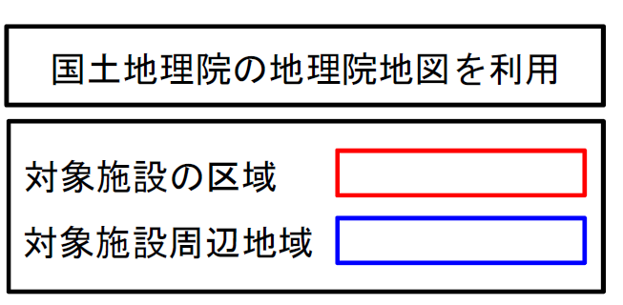
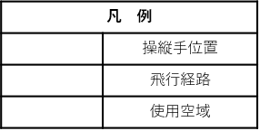

別添２
(部内限り)
個人情報

操作者名簿
 | 操作者
１ | 氏 名
１ | 生年月日
１ | 住 所
１ | 電話番号
２ | 氏 名
２ | 生年月日
２ | 住 所
２ | 電話番号
３ | 氏 名
３ | 生年月日
３ | 住 所
３ | 電話番号
４ | 氏 名
４ | 生年月日
４ | 住 所
４ | 電話番号
５ | 氏 名
５ | 生年月日
５ | 住 所
５ | 電話番号
６ | 氏 名
６ | 生年月日
６ | 住 所
６ | 電話番号
７ | 氏 名
７ | 生年月日
７ | 住 所
７ | 電話番号
８ | 氏 名
８ | 生年月日
８ | 住 所
８ | 電話番号

